**__________________________________________________________________**

**Software Requirements Specification**

**for**

**< Програмна система для бронювання місць на станціях технічного обслуговування автомобілів>**

**Version 1.0**

**Prepared by <Сосницький А.>**

**<Нотченко Д.>**

**<Компанія “CarCareBooking”>**

**<****22.10.2024>**

# **Table of Contents (Зміст)**

Table of Contents (Зміст) 2

Revision History 3

1 ВСТУП 4

1.1 Огляд продукту 4

1.2 Мета 4

1.3 Межі 5

1.4 Посилання 6

1.5 Означення та абревіатури 7

2 ЗАГАЛЬНИЙ ОПИС 8

2.1 Перспективи продукту 8

2.2 Функції продукту 9

2.3 Характеристики користувачів 9

2.4 Загальні обмеження 10

2.5 Припущення й залежності 11

3 КОНКРЕТНІ ВИМОГИ 12

3.1 Вимоги до зовнішніх інтерфейсів 12

3.1.1 Інтерфейс користувача 12

3.1.2 Програмний інтерфейс 12

3.1.3 Комунікаційний протокол 13

3.1.4 Обмеження пам’яті 13

3.1.5 Операції 14

3.1.6 Функції продукту 14

3.1.7 Припущення й залежності 21

3.2 Властивості програмного продукту 22

3.3 Атрибути програмного продукту………………………...………………………………………23

3.3.1 Надійність 23

3.3.2 Доступність 23

3.3.3 Безпека 23

3.3.4 Продуктивність 24

3.4 Вимоги бази даних 24

3.5 Інші вимоги…………..………………………………………………………………………………26

4 ДОДАТКОВІ МАТЕРІАЛИ 27

# **Revision History**

|  |  |  |  |
| --- | --- | --- | --- |
| **Name** | **Date** | **Reason For Changes** | **Version** |
| **Release** | 22.10.2024 | Створення проекту. | 1.0 |

1. **ВСТУП**
   1. Огляд продукту

Сьогодні власники автомобілів змушені телефонувати на СТО, щоб дізнатися чи є зараз вільні місця для обслуговування свого авто. Цей процес може зайняти багато часу і є не завжди зручним для клієнтів, особливо коли неможливо швидко з’ясувати доступні часові слоти. Це також викликає складнощі для СТО, оскільки ручне управління записами може призвести до помилок у плануванні роботи. Наприклад, виникають випадки, коли кілька клієнтів одночасно записані на один і той самий час, що створює додаткові проблеми у роботі майстрів і негативно впливає на рівень обслуговування. Також СТО може мати проблеми з правильним плануванням часу майстрів, та коли один час бронюється для декількох клієнтів одночасно, а також надання оперативної інформації про стан автомобіля. Клієнти часто не мають доступу до повного переліку послуг і цін СТО перед обслуговуванням, що може призвести до непорозумінь.

Рішення полягає у створенні програмної системи для автоматизації процесів запису на СТО, що забезпечить зручний пошук вільних місць для обслуговування, доступ до актуальних послуг і цін, а також підтримку історії обслуговування автомобілів, що значно підвищить ефективність роботи станцій технічного обслуговування та покращить взаємодію з клієнтами.

* 1. Мета

Метою розробки програмного продукту є створення автоматизованої системи для бронювання місць на станціях технічного обслуговування автомобілів (СТО), яка дозволить оптимізувати процес запису клієнтів, покращити планування роботи майстрів та забезпечити клієнтів актуальною інформацією про послуги і стан їхнього автомобіля.

Основними завданнями системи є:

- автоматизація процесу бронювання місць на СТО, що усуває необхідність телефонних дзвінків для перевірки доступності часу та послуг;

- покращення управління розкладом та уникнення конфліктів у бронюваннях, коли один і той самий час зарезервовано для кількох клієнтів;

- надання клієнтам повного доступу до переліку послуг та їх вартості перед бронюванням, що дозволяє уникати непорозумінь;

- ведення історії обслуговування кожного автомобіля та підтримка актуальної бази даних клієнтів;

- надання можливості клієнтам швидко знайти найближчу або найбільш відповідну СТО за критеріями якості послуг, вартості та доступного часу.

* 1. Межі

Межі програмної системи визначаються її основним призначенням і технічними можливостями:

- Система призначена для використання певною цільовою аудиторією а саме, власниками автомобілів, які бажають записатися на обслуговування на СТО, а також адміністраторами та співробітниками станцій для управління бронюваннями та розкладом.

Функціональні обмеження:

- Система підтримує бронювання лише для станцій технічного обслуговування, що зареєстровані у платформі.

- Система не включає функції обробки складних бізнес-процесів СТО, таких як закупівля запчастин чи управління складом.

Технічні обмеження:

- Система побудована на базі фреймворку Laravel для серверної частини та React для клієнтської частини, що визначає її технічну архітектуру.

- Для роботи з базою даних використовується MySQL, що забезпечує швидкість та надійність збереження даних.

- Система передбачає адаптивний дизайн, але функціонал мобільного додатку як окремої сутності не передбачений.

Географічні обмеження:

- Система може бути розгорнута локально або в межах певної країни, але для глобального використання можуть знадобитися додаткові налаштування і локалізація.

* 1. Посилання

1. API Design Patterns – статті та рекомендації щодо створення API для взаємодії між серверною та клієнтською частинами додатка (<https://www.oreilly.com/library/view/designing-web-apis/9781492026919/>).

2. Best Practices for Booking Systems – рекомендації щодо розробки ефективних систем бронювання, з акцентом на зручність користувачів, управління записами та уникнення конфліктів у розкладі (<https://uxdesign.cc/designing-effective-booking-systems>).

* 1. Означення та абревіатури

1. VIN (Vehicle Identification Number) – унікальний ідентифікаційний номер транспортного засобу, що складається з 17 символів. Використовується для ідентифікації автомобіля в базах даних, таких як історія обслуговування.
2. СТО (Станція технічного обслуговування) – місце, де автомобілі проходять технічне обслуговування, ремонти та перевірки.
3. RPM (Revolutions Per Minute) – оберти за хвилину, використовується для вимірювання швидкості обертання двигуна автомобіля.
4. PMS (Preventive Maintenance Schedule) – графік профілактичного обслуговування, за яким автомобілі повинні проходити регулярні перевірки та ремонти для уникнення несправностей.
5. Mechanic Technician – автомеханік, який спеціалізується на загальних ремонтах та обслуговуванні автомобілів, включаючи двигун, гальма, підвіску та трансмісію.
6. Diagnostic Technician – майстер-діагност, який спеціалізується на виявленні несправностей за допомогою діагностичних приладів, таких як OBD-II сканери. Визначає проблеми з двигуном, електронікою та іншими системами автомобіля.
7. **ЗАГАЛЬНИЙ ОПИС**
   1. Перспективи продукту

Програмна система для бронювання місць на станціях технічного обслуговування автомобілів дозволить задовольнити потреби сучасного автомобільного ринку та не втратить актуальності у майбутньому. Запровадження даної системи дозволить зменшити навантаження на персонал СТО. Власники автомобілів зможуть легко записуватися на обслуговування через інтерфейс системи, що зменшить кількість телефонних дзвінків і зробить процес відвідування сто більш зручним. Система дозволить СТО краще планувати та управляти своїми ресурсами, враховувати графік роботи майстрів та наявність необхідних деталей, що дозволить уникнути перетворення одного часу бронювання на кілька клієнтів та зменшить ризик затримок у наданні послуг.

Система буде складатися з трьох основних частин: веб-додатку, веб-сервера та бази даних. Веб-програма — це зовнішня програма на стороні клієнта. Веб-сервер — це серверна програма. База даних – це місце, де будуть зберігатися всі дані системи. Тільки веб-сервер буде мати прямий доступ до бази даних.

* 1. Функції продукту

Головна функціональність програмного продукту:

* бронювання місць онлайн для обслуговування автомобіля з вибором зручного СТО та зручної дати та часу;
* доступ до детальної інформації про послуги, що надаються на СТО
* автоматизована система розподілу ресурсів СТО для ефективного управління часом майстрів і уникнення конфліктів у розкладі;
* автоматичні повідомлення клієнтам про підтвердження бронювання, нагадування про майбутнє обслуговування та завершення робіт;
* історія обслуговування – зберігання історії візитів та обслуговувань кожного автомобіля для легкого доступу до минулих записів;
* пошук станцій за місцем розташування, рейтингом, доступними послугами та цінами.
  1. Характеристики користувачів

Є 4 типи користувачів які взаємодіють із системою:

1. Не зареєстровані користувачі – мають доступ до обмежених функцій системи, таких як пошук сто, перегляд основної інформації про сто та послуги.
2. Клієнти (автовласники) – зареєстровані користувачі системи, які звертаються до СТО для обслуговування своїх автомобілів. Їх потреби включають: доступ інформації про ціни та послуги СТО, бронювання місця на конкретному СТО, отримання сповіщення про стан виконання робіт, доступ до історії обслуговування авто.
3. Спеціалісти, що виконують роботи з обслуговування автомобілів. Їх потреби включають: доступ до розкладу своїх робіт і бронювань, перегляд інформації про авто, які потребують обслуговування, отримання сповіщень про нові бронювання.
4. Адміністратори СТО – відповідальні особи за управління системою та координації роботи СТО. Їх потреби включають можливості керувати профілями клієнтів і майстрів, доступ до аналітики бронювань, послуг і фінансових показників СТО, можливості редагування послуг, цін та управління розкладом майстрів.
5. Адміністратор системи – користувач, що здійснює управління системою. Його потреби включають управління правами доступу користувачів, оновлення даних про актуальні СТО та загальне управління системою.
   1. Загальні обмеження

Обмеження системи:

* для коректної роботи веб-додатку користувачам необхідний стабільний інтернет-зв'язок. Без доступу до мережі можливості системи будуть недоступні;
* система розробляється для сучасних веб-браузерів (Google Chrome, Mozilla Firefox, Microsoft Edge). Підтримка старих версій браузерів або застарілих технологій (Internet Explorer) не передбачається;
* деякі складні функції можуть мати обмежений інтерфейс або складність в користуванні на менших екранах (мобільних пристроях);

- автоматизована система підтримує лише станції, що підключені до платформи. Користувачі не зможуть забронювати місце на СТО, яке не входить до системи або не підключене до онлайн-бронювання.

* 1. Припущення й залежності

Припущення:

- Власники СТО регулярно оновлюватимуть інформацію про доступні часові слоти, послуги, ціни та інші важливі деталі для клієнтів;

- користувачі надаватимуть точну і достовірну інформацію під час реєстрації, бронювання місць, та обслуговування автомобіля;

- клієнти будуть отримувати і оперативно перевіряти автоматизовані повідомлення (електронна пошта) про підтвердження бронювання, нагадування або зміни статусу обслуговування;

- користувачі застосовують сучасні веб-браузери, які підтримують новітні веб-стандарти для коректного відображення та функціонування системи.

Залежності:

- Система використовує сторонні API для додаткових функцій (такі як Gmail для отримання сповіщень). Збої в роботі цих сервісів можуть вплинути на повну функціональність системи;

- система залежить від надійних механізмів захисту даних, включаючи використання HTTPS для безпечної передачі інформації та захисту особистих даних користувачів;

- робота системи залежить від того, наскільки швидко і якісно адміністратори СТО оновлюють свої дані, а також від підтримки актуальної інформації щодо послуг і доступних бронювань.

**3 КОНКРЕТНІ ВИМОГИ**

3.1 Вимоги до зовнішніх інтерфейсів

3.1.1 Інтерфейс користувача

Інтерфейс користувача є основним засобом для взаємодії користувачів із веб-системою. Незареєстровані користувачі можуть переглядати загальну інформацію про послуги платформи, інформацію про станції технічного обслуговування. Зареєстровані користувачі можуть увійти до системи, ввести інформацію про свій авто, його технічні характеристики, обрати СТО та обрати необхідні послуги, що надає це СТО, дату і час обслуговування, записатися до майстра на конкретну дату та час, переглядати статус готовності ремонту авто. Спеціалісти з ремонту автомобілів зможуть переглядати розклад робіт і бронювань, інформацію про авто, що потребує обслуговування та отримувати сповіщення про нове бронювання. Адмінітратори СТО зможуть керувати бронюваннями, оновлювати інформацію про послуги СТО та надавати оперативну інформацію клієнтам.

3.1.2 Програмний інтерфейс

Клієнтська частина:

* React (TypeScript);
* Web Browser з підтримкою ECMAScript 6+ ;
* v8 JavaScript engine для швидкого рендерингу;
* Підтримка HTML5 і CSS3 для інтерактивних елементів, анімацій та адаптивного дизайну.
* Fetch API для обробки запитів на сервер.

Серверна частина:

* PHP 8.0+: для забезпечення сумісності з останніми оновленнями фреймворку Laravel;
* composer - для встановлення і оновлення Laravel та пакетів, необхідних для роботи з бібліотеками;
* RESTful API підтримка для передачі даних між сервером та клієнтом у форматі JSON.

3.1.3 Комунікаційний протокол

Для забезпечення передачі даних між клієнтською і серверною частиною та сховищем даних будуть використані протокол HTTPS, для відправки автоматичних сповіщень клієнтам про підтвердження бронювання, нагадування про обслуговування буде використано протокол SMTP, для реалізації оновлення статусу бронювання і статусу обслуговування буде використано web-socket.

3.1.4 Обмеження пам'яті

Серверна частина - мінімум 4 ГБ оперативної пам'яті для базової продуктивності. Сервер повинен мати мінімум 20 ГБ дискового простору для зберігання інформації про клієнтів, історію бронювань, дані про послуги та статистичну інформацію.

Клієнтська частина - браузери сучасних версій підтримуватимуть роботу з додатком на пристроях із 2 ГБ оперативної пам'яті.

3.1.5 Операції

Система забезпечує виконання наступних основних операцій:

* Реєстрація нових користувачів та вхід в систему через особистий кабінет.
* Операції додавання та редагування бронювань, вибір дати, часу та типу послуг.
* Користувачі можуть змінювати особисту інформацію, переглядати історію своїх бронювань та статус виконаних послуг.
* Користувачі мають можливість переглядати повний список послуг та їх вартість.
* Автоматичні повідомлення про підтвердження бронювання, нагадування про заплановані відвідування та завершення робіт.
* Адміністратори СТО можуть змінювати розклад майстрів, оновлювати інформацію про послуги, переглядати та редагувати бронювання.

3.1.6 Функції продукту

3.1.6.1 Реєстрація

3.1.6.1.1 Вступ

Для доступу до повного функціоналу веб-системи користувач повинен бути зареєстрованим. При першому відвідуванні або якщо користувач не увійшов в систему, йому буде запропоновано зареєструватися або увійти в акаунт.

3.1.6.1.2 Вхідні дані

Аватар (фото)

Електронна пошта (має відповідати формату: [a-Z0-9]@[a-z])

Ім'я користувача (4-16 символів)

Пароль (мінімум 8 символів, з яких 1 велика літера, 1 цифра, 1 спеціальний символ, 1 маленька літера)

3.1.6.1.3 Обробка

Після заповнення форми реєстрації веб-сервер перевіряє поля форми та, якщо дані коректні, створює нового користувача. Процес включає такі етапи: перевірка унікальності імені користувача, перевірка обмежень полів, створення нового користувача. У разі виникнення помилки користувач отримує відповідне сповіщення. Інакше новий користувач буде доданий у базу даних з логіном та хешованим паролем.

3.1.6.1.4 Вихідні дані

Успішне створення акаунта із сповіщенням та перенаправленням до кабінету користувача.

У разі помилок у формі, користувач отримає повідомлення з деталями.

3.1.6.1.5 Обробка помилок

Якщо поля форми містять помилки (наприклад, пароль не містить цифри), користувач буде сповіщений та не зможе відправити форму, поки проблеми не будуть вирішені.

Якщо ім'я користувача вже зайняте, після подання форми користувач отримає повідомлення про необхідність змінити ім'я.

У разі внутрішньої помилки сервера або бази даних, користувач отримає сповіщення із запитом спробувати знову через деякий час.

3.1.6.2 Вхід в систему

3.1.6.2.1 Вступ

Якщо користувач заходить на веб-сторінку без входу в систему, він побачить сторінку реєстрації/входу. Для входу потрібно натиснути кнопку «Вхід» і заповнити форму.

3.1.6.2.2 Вхідні дані

Ім'я користувача (4-16 символів)

Пароль (мінімум 8 символів, з яких 1 велика літера, 1 цифра, 1 спеціальний символ, 1 маленька літера)

3.1.6.2.3 Обробка

Сервер отримує форму з ім'ям користувача і паролем і намагається знайти акаунт з відповідними даними, використовуючи хешований пароль.

3.1.6.2.4 Вихідні дані

У разі успіху користувач буде авторизований.

3.1.6.2.5 Обробка помилок

Якщо обліковий запис із відповідними даними не знайдено, користувач отримає повідомлення про відсутність акаунта з такими даними, але без уточнення, чи неправильне ім'я чи пароль.

3.1.6.3 Перегляд власного профілю

3.1.6.3.1 Вступ

Коли користувач увійшов у систему, він може відвідати свій профіль.

3.1.6.3.2 Вхідні дані

Клік на кнопку «Профіль», перебуваючи в системі.

3.1.6.3.3 Обробка

Коли користувач хоче переглянути свій профіль, веб-сервер збирає інформацію про користувача з бази даних.

3.1.6.3.4 Вихідні дані

Сторінка профілю, де користувач може бачити своє ім'я, історію бронювань, контактну інформацію, історію свого авто.

3.1.6.3.5 Обробка помилок

Якщо під час обробки даних користувача сервер отримав помилку, користувач буде поінформований та отримає запит спробувати ще раз через деякий час.

3.1.6.4 Онлайн-бронювання місць для обслуговування автомобіля

3.1.6.4.1 Вступ

Користувачі можуть бронювати час для обслуговування автомобіля, вибираючи зручне СТО, дату та час обслуговування, залежно від наявності вільних слотів на платформі.

3.1.6.4.2 Вхідні дані

Вибір СТО із запропонованого списку.

Вибір доступних дат і часових слотів.

Введення контактних даних користувача для підтвердження бронювання.

3.1.6.4.3 Обробка

Система перевіряє наявність обраних дати й часу для вибраного СТО. Якщо вибраний слот доступний, система резервує його для користувача та записує дані в базу. У разі конфлікту (якщо слот уже зайнятий) користувач отримає повідомлення із пропозицією вибрати інший час або дату.

3.1.6.4.4 Вихідні дані

Підтвердження успішного бронювання з деталями обраного часу, дати й адреси СТО.

3.1.6.4.5 Обробка помилок

Якщо обраний слот зайнятий, користувач отримає повідомлення про необхідність вибрати інший час.

У разі помилок під час обробки (наприклад, неполадки сервера) користувач отримає повідомлення із запитом спробувати пізніше.

3.1.6.5 Доступ до інформації про послуги

3.1.6.5.1 Вступ

Користувачі можуть отримати доступ до докладної інформації про послуги, що надаються на вибраній СТО, включаючи види послуг, опис процедур і розцінки.

3.1.6.5.2 Вхідні дані

Запит на перегляд переліку послуг для вибраного СТО.

3.1.6.5.3 Обробка

Система отримує інформацію з бази даних про послуги, включаючи деталі та ціни, і відображає її користувачу у вигляді зручного списку.

3.1.6.5.4 Вихідні дані

Перелік послуг із детальними описами та цінами.

3.1.6.6 Автоматизована система розподілу ресурсів

3.1.6.6.1 Вступ

Система автоматично розподіляє час роботи майстрів і ресурси СТО для уникнення конфліктів у розкладі й оптимального управління обслуговуванням клієнтів.

3.1.6.6.1 Вхідні дані

Запити на бронювання від користувачів, інформація про доступність майстрів і обладнання.

3.1.6.6.2 Обробка

Система перевіряє розклад і автоматично виділяє доступні ресурси для кожного бронювання, аналізуючи час і наявність відповідних майстрів. При виявленні конфліктів система надає альтернативні варіанти часу або майстра.

3.1.6.6.3 Вихідні дані

Підтверджене бронювання з інформацією про призначених майстрів і виділені ресурси.

3.1.6.6.4 Обробка помилок

Якщо ресурси недоступні, система запропонує інший час для бронювання.

У разі системних помилок, користувач буде сповіщений із пропозицією повторити спробу пізніше.

3.1.6.7 Автоматичні повідомлення

3.1.6.7.1 Вступ

Система надсилає автоматичні сповіщення користувачам про підтвердження бронювання, нагадування про обслуговування та завершення роботи.

3.1.6.7.2 Вхідні дані

Дані про час і дату запланованих візитів та завершення обслуговування.

3.1.6.7.3 Обробка

Система генерує повідомлення про підтвердження бронювання, нагадування за певний час до обслуговування, а також сповіщення після завершення роботи. Повідомлення можуть надсилатися електронною поштою або SMS залежно від налаштувань користувача.

3.1.6.7.4 Вихідні дані

Автоматичні повідомлення з відповідними деталями.

3.1.6.8 Історія обслуговування

3.1.6.8.1 Вступ

Система зберігає історію візитів та обслуговувань для кожного автомобіля, що дозволяє користувачам переглядати минулі записи.

3.1.6.8.2 Вхідні дані

Інформація про візити, обслуговування та послуги для кожного автомобіля.

3.1.6.8.3 Обробка

Після завершення кожного візиту система зберігає дані про виконані роботи та результати в профілі користувача. Користувач може переглядати ці дані для аналізу.

3.1.6.8.4 Вихідні дані

Історія обслуговувань для кожного автомобіля у профілі користувача.

3.1.6.9 Пошук СТО за параметрами

3.1.6.9.1 Вступ

Користувачі можуть шукати станції за місцем розташування, рейтингом, доступними послугами та цінами.

3.1.6.9.2 Вхідні дані

Фільтри для пошуку, включаючи місцезнаходження, рейтинг, види послуг і ціновий діапазон.

3.1.6.9.3 Обробка

Система аналізує параметри, обрані користувачем, і відображає відповідний список СТО, що відповідає заданим критеріям. Список можна сортувати або фільтрувати додатково.

3.1.6.9.4 Вихідні дані

Список СТО, відсортований за обраними критеріями.

3.1.7 Припущення й залежності

Припущення:

* Користувачі мають стабільне підключення до Інтернету для доступу до онлайн-функцій платформи.
* Система передбачає, що кожен користувач буде мати лише один активний обліковий запис.
* Користувачі погоджуються на обробку персональних даних для бронювання та сповіщень.

Залежності:

* Залежність від надійної роботи серверів бази даних для зберігання інформації про обслуговування, розклад та профілі користувачів.
* Залежність від наявності актуальних даних про СТО та кваліфікації майстрів для забезпечення коректного бронювання.

3.2 Властивості програмного продукту

Програмна система для бронювання місць на станціях технічного обслуговування автомобілів розроблена для задоволення потреб користувачів у зручному та ефективному управлінні процесом обслуговування. Основні властивості системи:

* Простота у використанні - для забезпечення легкого доступу до функціональних можливостей платформи, таких як бронювання, перегляд послуг та цін, і отримання сповіщень. Навігація оптимізована для забезпечення зручності користувачів із різним досвідом.
* Гнучкість і адаптованість системи – підтримка розташування та типів СТО, повідомлення та персоналізовані нагадування для зручності користувачів обирати зручний час і місце для обслуговування.
* Інтегрованість - програмний продукт інтегрується сервісом для відправлення електронних листів для зручності взаємодії з користувачами.
* Налаштовуваність системи - надає адміністраторам можливість оновлювати дані про послуги, розклад роботи СТО, що полегшує управління системою і дозволяє швидко адаптуватися до змін потреб і бізнес-процесів.
* Підтримка історії обслуговування - кожен користувач має доступ до своєї історії обслуговувань, що спрощує доступ до інформації про попередні візити та обслуговування.

3.3 Атрибути програмного продукту

3.3.1 Надійність

Система має витончено обробляти неправильні дані, надаючи зручні повідомлення про помилки замість помилок.

Механізми резервного копіювання мають забезпечувати відновлення даних протягом 1 години у разі системного збою.

3.3.2 Доступність

Програма має бути доступною з будь-якого місця зі стабільним Інтернет-з’єднанням із гарантією безвідмовної роботи на 99% для всіх користувачів.

Заплановані періоди технічного обслуговування повинні бути зведені до мінімуму та заздалегідь повідомлені користувачам.

3.3.3 Безпека

Конфіденційні дані користувача, включаючи особисту інформацію та деталі бронювання, повинні надійно зберігатися та бути захищеними від несанкціонованого доступу. Паролі мають зберігатися як хешовані значення з використанням надійних алгоритмів шифрування. Дані, що передаються між клієнтом і сервером, мають бути зашифровані за допомогою SSL/TLS.

3.3.4 Продуктивність

За типових умов використання кожна сторінка програми має завантажуватися менш ніж за 1,125 секунди. Система повинна обслуговувати до 1000 одночасних користувачів без значної затримки часу відповіді.

3.4 Вимоги бази даних

Вимоги, що мають бути враховані при розробці бази даних для системи бронювання місць на СТО:

* Система повинна використовувати реляційну базу даних (MySQL) для керування всіма даними про станції технічного обслуговування, замовлення, користувачів, послуги та історичні записи.
* Мають бути встановлені обмеження (NOT NULL, UNIQUE), щоб підтримувати точність і цілісність даних, електронні адреси, паролі, логіни користувачів мають бути унікальними, та час бронювання не повинен збігатися на одній станції обслуговування.

- Таблиці бази даних повинні бути нормалізовані принаймні до третьої нормальної форми (3NF), щоб зменшити надмірність і забезпечити узгодженість даних.

- Конфіденційна інформація, особливо паролі та особисті дані, повинна бути зашифрована в сховищі для захисту даних користувачів.

- Лише веб-сервер повинен мати прямий доступ до бази даних, а дані користувача повинні бути доступні на основі ролей користувача та дозволів, визначених у програмі.

На рисунку 4.1 зображено схему бази даних програмної системи.

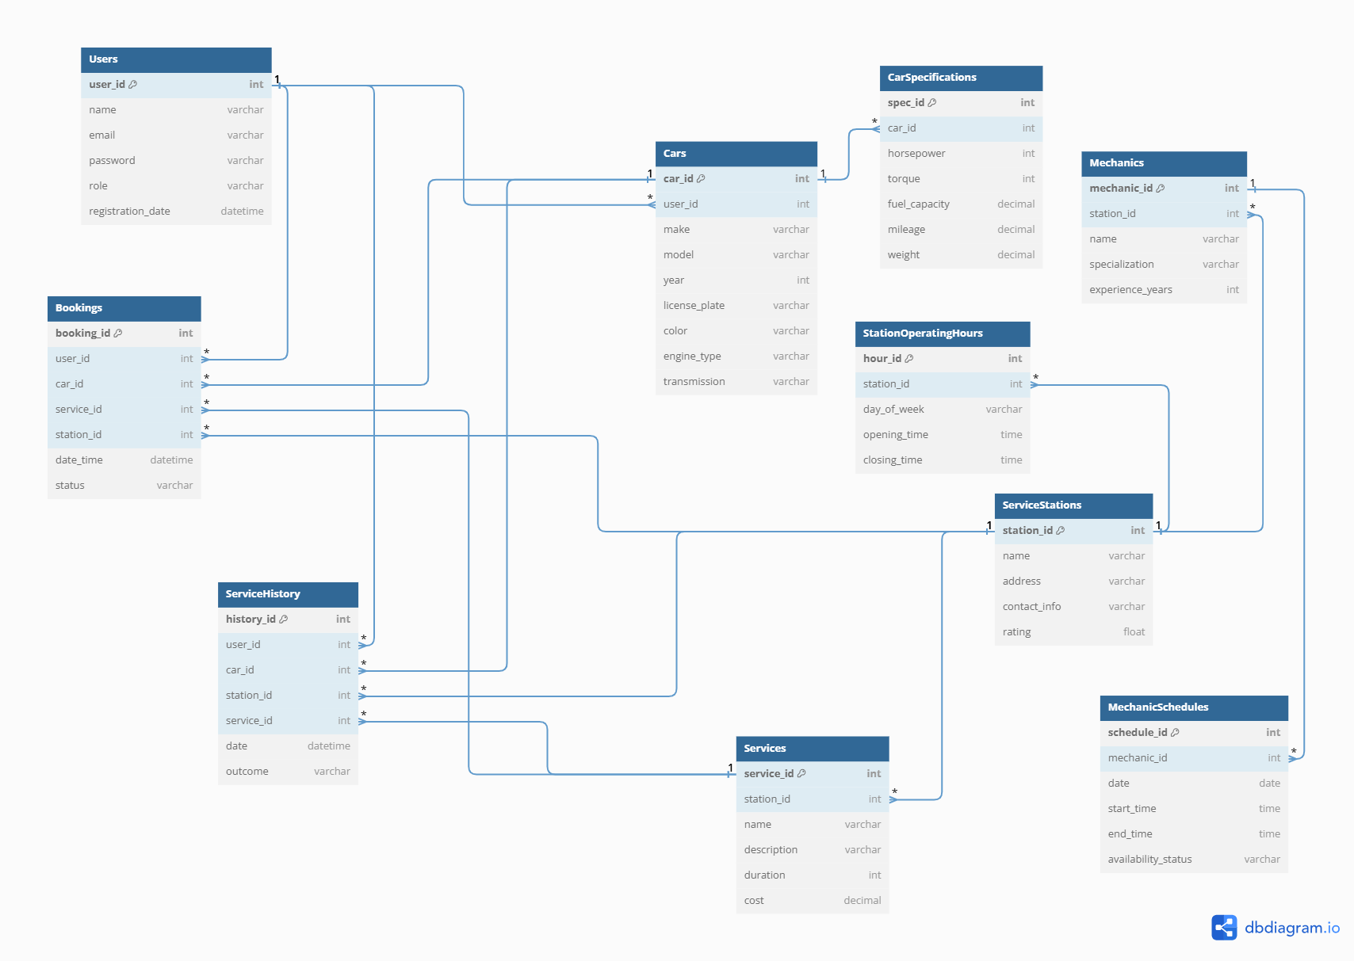

Рисунок 4.1 – Er-діаграма до програмної системи бронювання місць на СТО

Опис таблиць:

* Users - зберігає інформацію про кожного користувача, включаючи його унікальний ідентифікатор (user_id), ім’я, електронну адресу, хешований пароль, роль (клієнт, адміністратор) і дату реєстрації.
* Cars - кожен запис представляє транспортний засіб, який належить користувачу, з полями для марки, моделі, року випуску, номерного знака та інших атрибутів.
* CarSpecification - містить конкретні технічні характеристики кожного автомобіля, такі як потужність, об’єм палива, пробіг і вага.
* ServiceStations - містить дані про кожну станцію технічного обслуговування (СТО), включаючи назву станції, адресу, контактну інформацію та загальний рейтинг.
* Services - містить перелік усіх послуг, які надає кожна станція технічного обслуговування, включаючи назву, опис, тривалість і вартість.
* StationOperatingHours - зберігає графік роботи кожного СТО
* Mechanics - зберігає інформацію про кожного механіка, який працює на станції технічного обслуговування, включаючи його спеціалізацію та багаторічний досвід.
* MechanicSchedules - зберігає розклад кожного спеціаліста, включаючи дату, час початку та закінчення, а також статус доступності.
* Bookings – зберігає дані про бронювання послуг, включаючи інформацію про користувача, автомобіль, тип послуги, станцію технічного обслуговування та дату/час бронювання.
* ServiceHistory - зберігає минулі послуги для кожного автомобіля, включаючи користувача, автомобіль, станцію, тип послуги, дату та результат послуги.

3.5 Інші вимоги

- Інтерфейс програми повинен бути реалізований англійською мовою для зручності використання системи для міжнародної аудиторії та відповідності загальним стандартам розробки інтерфейсів для веб-додатків.

- Усі матеріали кваліфікаційної роботи, включаючи специфікацію, документацію до програмного забезпечення та супровідні матеріали, також будуть написані українською мовою.

**4 ДОДАТКОВІ МАТЕРІАЛИ**

На рисунках 4.1 – 4.4 зображено use case діаграми для користувачів системи бронювання місць на СТО.

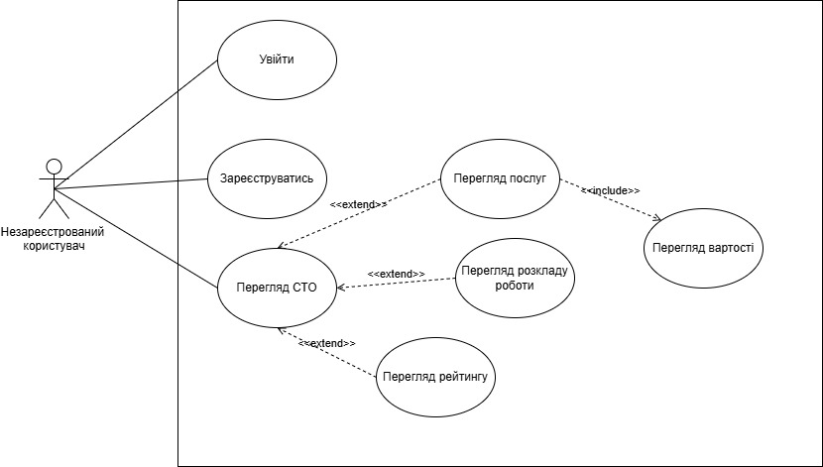

Рисунок 4.1 – Use Case діаграма для неавторизованого користувача

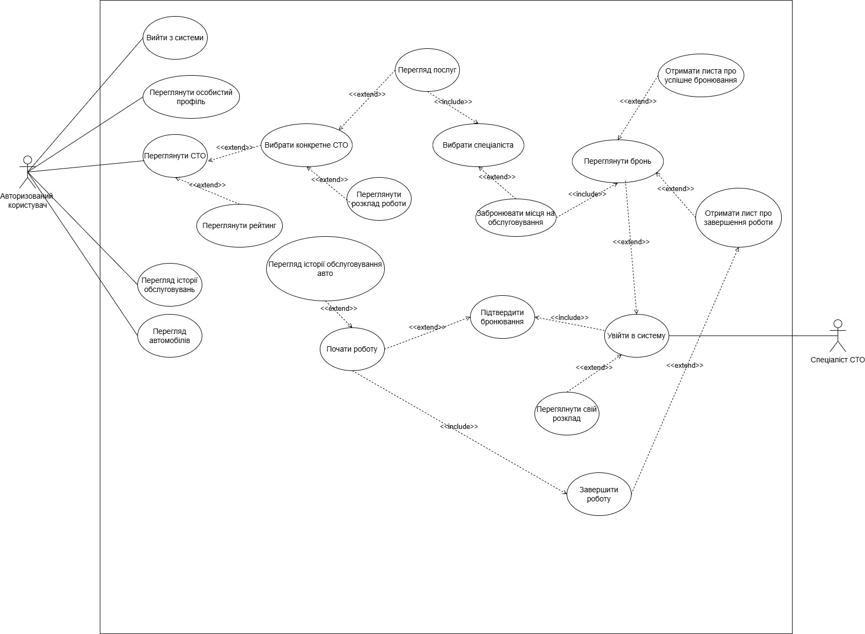

Рисунок 4.2 – Use Case діаграма для авторизованого користувача

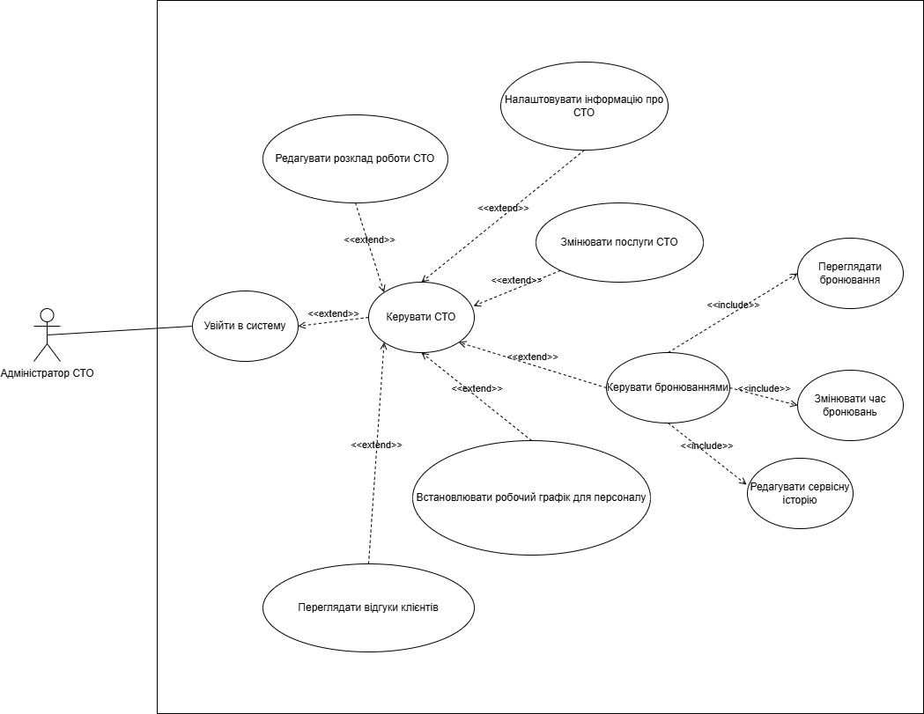

Рисунок 4.3 – Use Case діаграма для адміністратора СТО

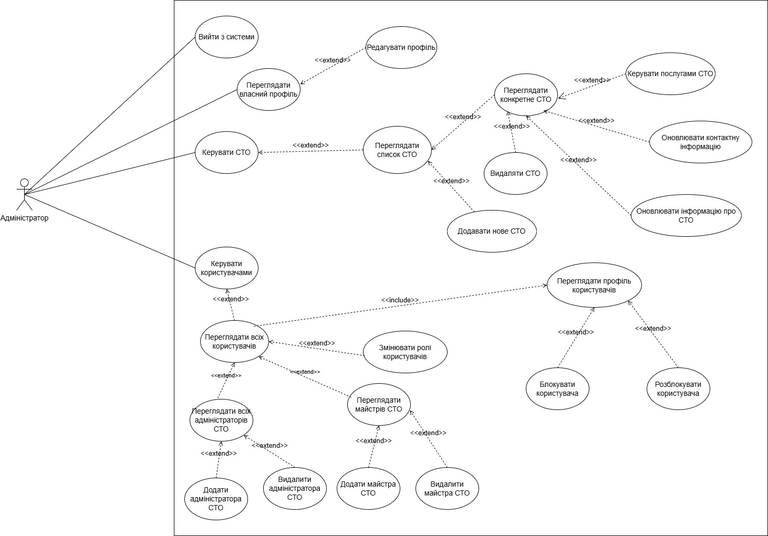

Рисунок 4.4 – Use Case діаграма для загального адміністратора системи